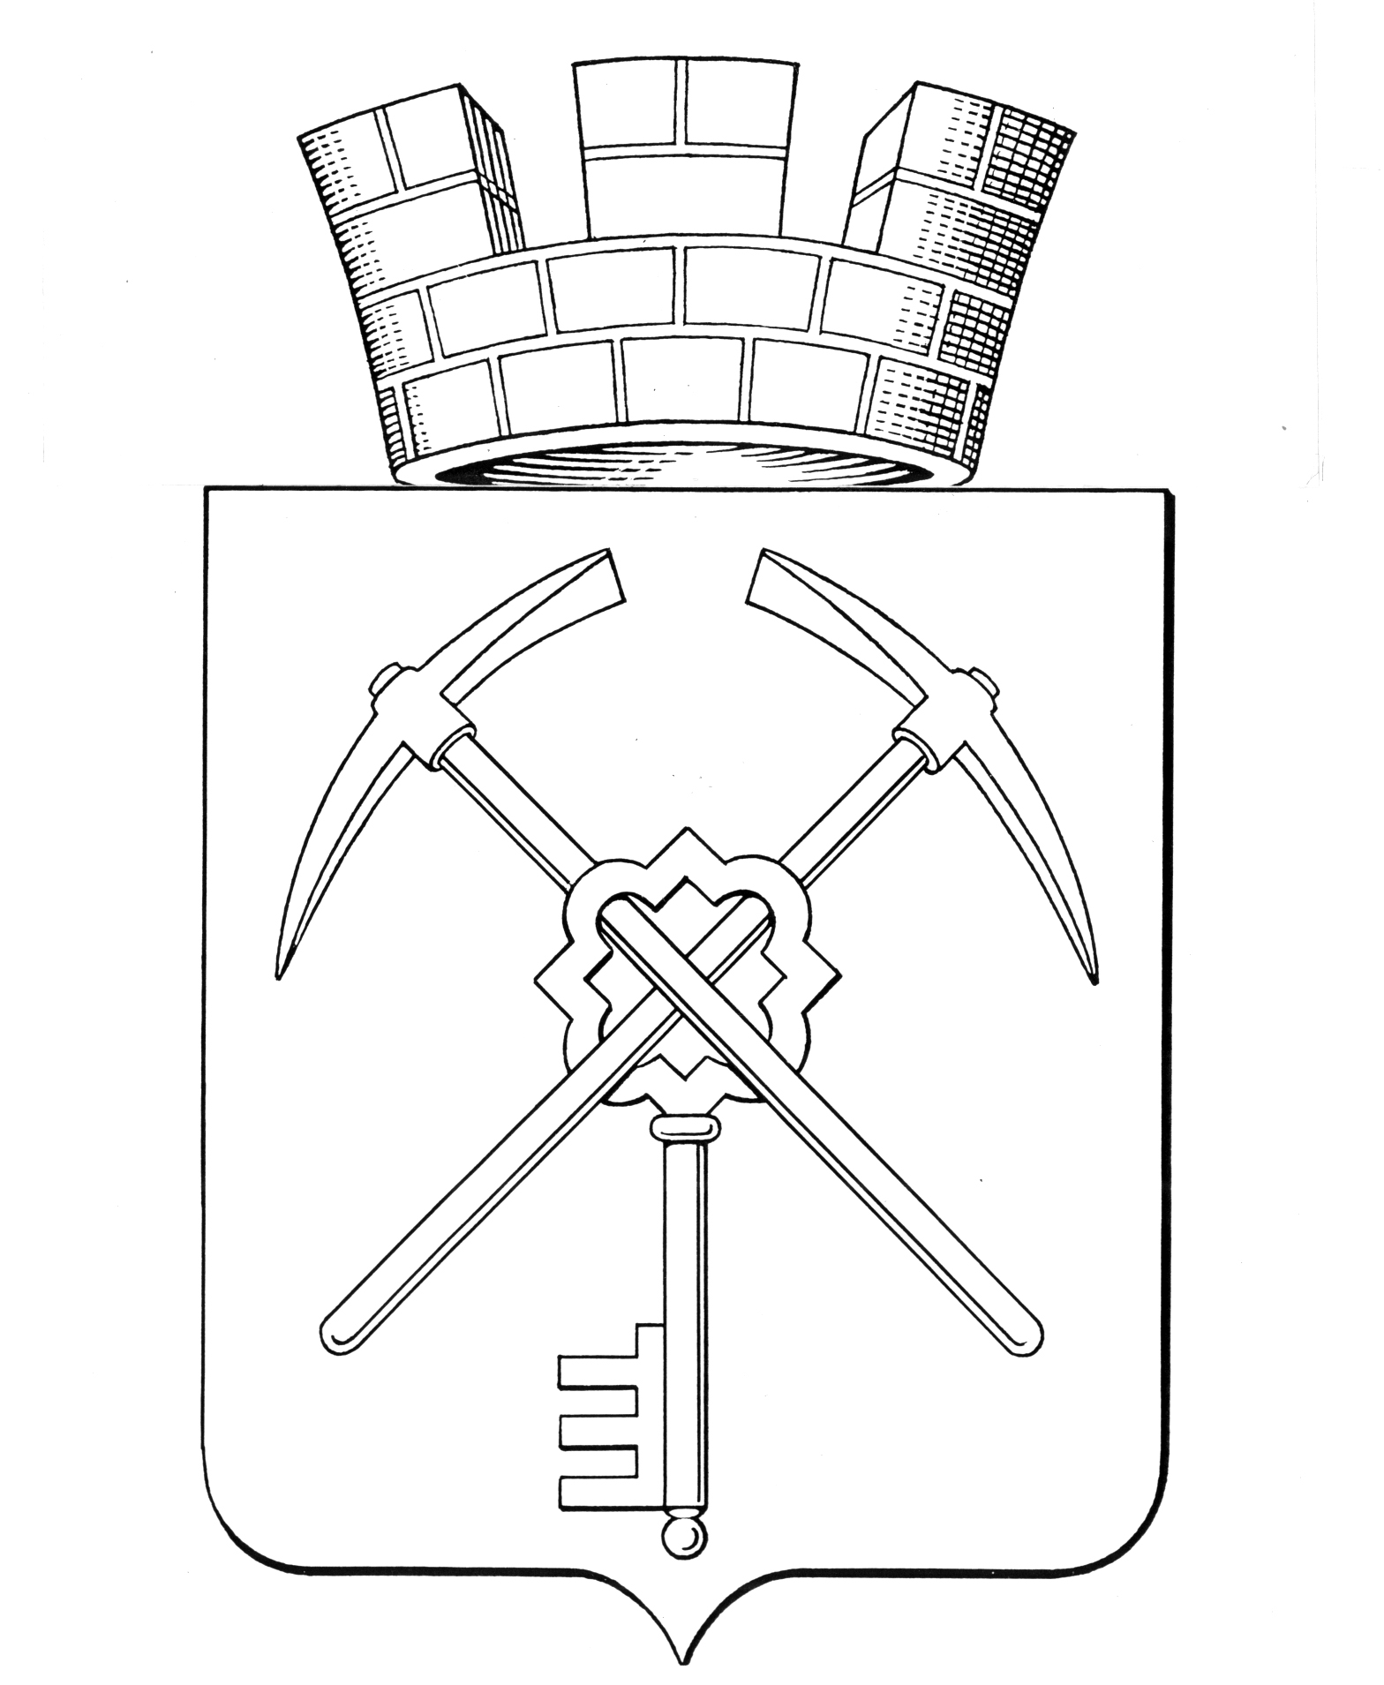
Тульская область
муниципальное образование город Щекино Щекинского района
СОБРАНИЕ ДЕПУТАТОВ

РЕШЕНИЕ
26 октября 2026 года | № 35-151

О выражении согласия населения на преобразование муниципальных образований путем объединения всех поселений, входящих в состав муниципального образования Щекинский муниципальный район Тульской области, и наделения вновь образованного муниципального образования статусом муниципального округа с наименованием - Щекинский муниципальный округ Тульской области

В соответствии с Федеральным законом от 6 октября 2003 года № 33-ФЗ «Об общих принципах организации местного самоуправления в Российской Федерации, решением Собрания депутатов муниципального образования город Щекино Щекинского района от 06.10.2026 № 34-150 «О назначении публичных слушаний по вопросу о преобразовании муниципальных образований путем объединения всех поселений, входящих в состав муниципального образования Щекинский район, и наделения вновь образованного муниципального образования статусом муниципального округа», регламентом Собрания депутатов муниципального образования город Щекино Щекинского района, на основании Устава городского поселения город Щекино Щекинского муниципального района Тульской области, Собрание депутатов муниципального образования город Щекино Щекинского района,
РЕШИЛО:
1. Выразить согласие населения городского поселения город Щекино Щекинского муниципального района Тульской области на преобразование муниципальных образований путем объединения всех поселений, входящих в состав муниципального образования Щекинский муниципальный район Тульской области: городского поселения город Щекино Щекинского муниципального района Тульской области, городского поселения город Советск Щекинского муниципального района Тульской области, городского поселения рабочий поселок Первомайский Щекинского муниципального района Тульской области, сельского поселения Яснополянское Щекинского муниципального района Тульской области, сельского поселения Ломинцевское Щекинского муниципального района Тульской области, сельского поселения Лазаревское Щекинского муниципального района Тульской области, сельского поселения Огаревское Щекинского муниципального района Тульской области, сельского поселения Крапивенское Щекинского муниципального района Тульской области, и наделения вновь образованного муниципального образования статусом муниципального округа с наименованием - Щекинский муниципальный округ Тульской области.
2. Обратиться к Собранию представителей муниципального образования Щекинский район с предложением о внесении в Тульскую областную Думу проекта закона Тульской области о преобразовании муниципальных образований, указанном в пункте 1 настоящего решения.
3. Направить настоящее решение Собранию представителей муниципального образования Щекинский район.
4. Настоящее решение обнародовать путем опубликования, разместив его полный текст в сетевом издании «Щекинский муниципальный вестник» (http://npa-schekino.ru/, регистрация в качестве сетевого издания: Эл № ФС 77-74320 от 19.11.2018) и разместить на официальном сайте муниципального образования Щекинский район.
5. Настоящее решение вступает в силу со дня его обнародования.

Глава муниципального образования
город Щекино Щекинского района Ю.В. Савушкин

